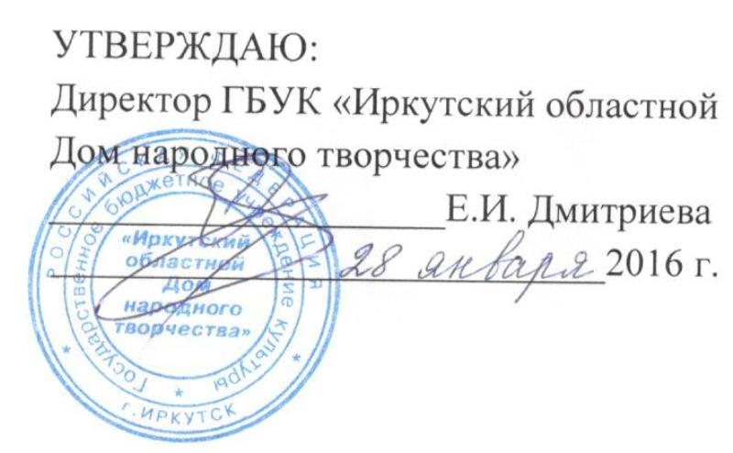
ПОЛОЖЕНИЕ
об областном конкурсе гармонистов
«Играй и пой, Иркутская гармонь!»,
посвященного Году кино
20 мая 2016 год

Учредитель:
Министерство культуры и архивов Иркутской области.

Организаторы:
ГБУК «Иркутский областной Дом народного творчества», органы управления культуры муниципальных образований Иркутской области.

Цель: возрождение, сохранение и развитие уникального жанра традиционной игры на гармони.

Задачи:
– развитие и укрепление творческих связей между гармонистами и частушечниками;
– повышение уровня исполнительского мастерства на народных инструментах, выявление новых талантливых музыкантов-исполнителей и обогащение их репертуара;
– сохранение преемственности народного исполнительства посредством привлечения детей и молодежи к участию в конкурсе;
– пропаганда и привлечение внимания общественности к проблемам сохранения и развития народной музыкальной культуры.

Условия участия в конкурсе:
В конкурсе могут принять участие, как сольные исполнители, так и ансамбли малых форм (дуэты, трио и т.д.). Конкурс проводится в двух возрастных категориях: до 14 лет, после 14 лет. Длительность выступления в каждой номинации не должна превышать 5 минут.
Использование фонограммы допускается только в номинации инструментальное исполнительство!

Номинации:
– вокальное исполнительство (лучшие песни из советских кинофильмов -1произведение);
– инструментальное исполнительство (мелодии из кинофильмов, обработки народных наигрышей и песен и т.д. - 1 произведение);
– частушки (из кинофильмов, военные, любовно-лирические, бытовые, политические и т.д.).

Жюри конкурса:
Состав жюри конкурса формируется из квалифицированных специалистов в области культуры и искусства. Жюри оценивает выступление участников по 5 – бальной системе.

Критерии оценки:
– уровень исполнительского мастерства (техника, выразительность, эмоциональность);
– сценическая культура, оригинальность, артистичность исполнения;
– синтез вокала и аккомпанемента;
– соответствие сценического костюма образу исполнителя;
– соблюдение регламента выступления.

Сроки и порядок проведения: конкурс состоится в два этапа.
I этап: отборочный (февраль-апрель 2016 года)
Проводится в муниципальных образованиях Иркутской области, где создаются оргкомитеты, осуществляющие руководство проведения конкурса. Оргкомитет рекомендует лучшие выступления участников конкурса для участия в заключительном этапе.
II этап: заключительный: 20 мая 2016 г.

Награждение участников и победителей:
Победителям конкурса присуждаются звания Лауреатов I, II, III степени по каждой номинации. Остальные участники отмечаются Дипломами. При отсутствии достойного претендента, решением жюри награда может не присуждаться.
Место проведения:
г. Иркутск, 130 квартал Ремесленное подворье ул. 3 июля 17а.

Заявки на участие в областном конкурсе «Играй и пой, Иркутская гармонь!» принимаются до 1 мая 2016 г. (приложение № 1) на электронный адрес:

E-mail: iodnt-nt@mail.ru

Итоги конкурса будут опубликованы на сайте ГБУК «Иркутский областной Дом народного творчества» http://www. iodnt.ru

Финансовые условия:
Командировочные расходы (проезд, проживание, питание) осуществляются за счет направляющей стороны.

Контакты:
664025, г. Иркутск, ул. Свердлова,18А
ГБУК «Иркутский областной Дом народного творчества».
E-mail: iodnt-nt@mail.ru

Координатор:
Кожевникова Евгения Валентиновна – заведующий отделом традиционной культуры и народного творчества.
Тел.: 8 (3952) 24-26-92
Баруткина Елена Анатольевна – специалист по хоровому жанру.
Тел.: 8 (3952) 20-24-05

Приложение № 1

Заявка
на участие в областном конкурсе гармонистов
«Играй и пой, Иркутская гармонь!»
2016 г.

Территория:_______________________________________________________
Учреждение культуры, направляющее на конкурс (полное наименование): __________________________________________________________________
Ф.И.О. участника (ов), ансамбль (дуэт, трио и т.д.):______________________

Ф.И.О. аккомпаниатора: _____________________________________________
__________________________________________________________________
Номинация:________________________________________________________
Возрастная категория (дата рождения): ________________________________
Исполняемый репертуар (автор произведения): _________________________
__________________________________________________________________
__________________________________________________________________
Хронометраж:______________________________________________________

Ф.И.О. руководителя участника (ов) конкурса: _______________________________________________________________

Контактный телефон: _____________________________________________

« » 2016 год.
М. П.

Уважаемые участники конкурса! Заполняя анкету, отредактируйте текс так, чтобы информация была читаемая, Ф.И.О., название учреждения прописываются полностью!
Не забывайте указывать авторов, исполняемых вами произведений! Вместе с анкетой отправляйте согласие на обработку персональных данных!

